YGM106温度变送器操作手册
- 安全与警告
1.1 任何情况下不规范的操作都可能引起人员及仪器的伤害，请遵守所有电器及设备的安全规范。
1.2 在维修﹑拆卸电器元件前请确认电源已经断开﹗
1.3 接通电源之前，请确认所有外接线正确，任何短路均可能造成变送器损坏。

- 产品概述
YGM106是一款传感和变送一体化的温度变送器，感温元件为高精度铂热敏元件，具有测量精度高、响应速度快、性能稳定等特点。其信号输出可以选择4～20mA电流信号输出型和0～10V电压信号输出型。利用电路板上的电位器，可以实现两点校准。有墙面安装和管道安装两种类型选择。
广泛应用于暖通空调、楼宇自控、生物制药、洁净厂房、实验室等领域。
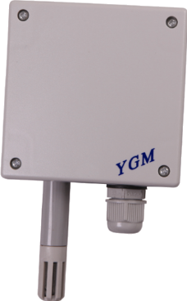
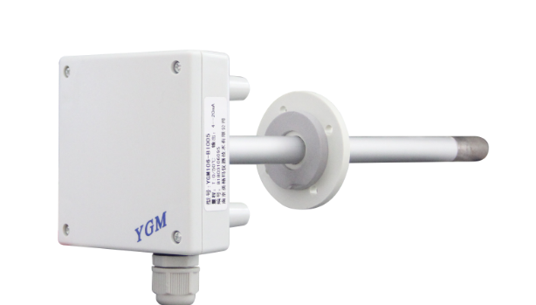

墙面安装型 管道安装型

- 主要技术指标
测量范围： 0～+50℃，-20～+80℃，-40～+60℃
精 度： ±0.3℃（25℃时）
信号输出： 电流输出型：4～20mA(二线制) 电气负载≤500Ω
电压输出型：0～10V(三线制) 电气负载≥10KΩ
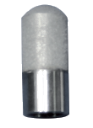
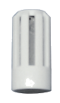
响应时间：T90≤3秒
供电电源 ：20~28VDC
探头过滤器：塑料格栅过滤器和不锈钢烧结过滤器可选
塑料格栅过滤器和不锈钢过滤器器

外壳防护等级：IP65
电器连接：PG9，电缆直径：4～8mm
工作温度： 变 送 器：-40～+50℃
金属探杆：-40～+80℃
储存环境：温度：-20℃～+60℃ 湿度：0～85% RH
- 电路连接



二次仪表

V-
Vout
V+
100KΩ

GND

电压信号输入
+24V
500Ω

GND

24V+
电流信号输入

二次仪表

电压型
0～10V
电流型
4～20mA
24V+

I_T

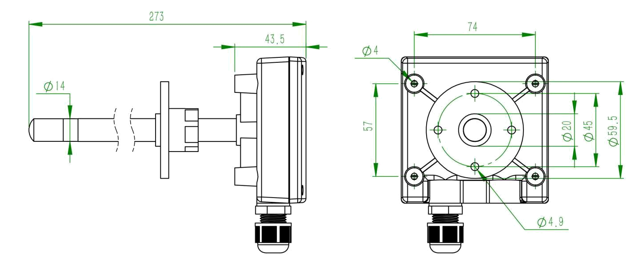
- 结构尺寸图（单位：mm）

管道型

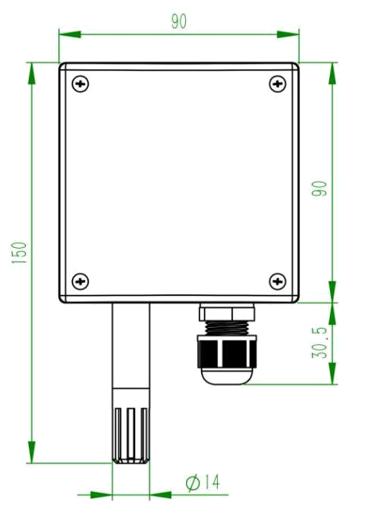
墙面型
- 注意事项

6.1 暂存保管
当您所购变送器不急于安装或需要放置较长时间时，请妥为保存，不要放于以下场所：
★ 环境温度超过60℃；
★ 环境湿度很高；
★ 阳光直射；
★ 暖气旁边；
★ 环境振动且多尘；
★ 环境有水或可能被雨淋。

6.2 开箱验货
当您收到所购变送器开箱验货前，请仔细查看包装物有无破损﹑撬拆﹑摔跌痕迹，如有可疑且造成内装物品损坏者，速通知本公司及承运人！开箱时请小心，不要划伤变送器或其他部件。

6.3 售后服务
当您在安装﹑调试及使用过程中遇到问题时请及时咨询本公司，特别是发现故障时，请尽可能将变送器的编号﹑型号﹑购入日期﹑故障现象描述清楚以便我们快速准确地为您提供支持。
售后支持电话：18951760149。

声明：本公司将不断对产品进行革新，如有设计或规格上的变更，本公司保留不预先通知的权利。

版本说明：
版本号 | 更改说明 | 更改日期
V1.0 | 基本 | 2015.01.06
V2.0 | 更改格式 | 2019.07.29

